Лабораторна робота №4

Тема. Побудова множинного наслідування класів.(С++ ) Інтерфейси- С#
Мета. Навчитися організовувати класи та похідні класи з своїми даними та властивостями: визначати структуру класу, типи даних та методів, організовувати необхідні конструктори та деструктори, використовувати специфікатори доступу; будувати ієрархію класів, використовуючи множинне наслідування; визначати та оперувати об’єктами цих класів; отримати практичні вміння та навички проектування та побудови ієрархії класів. Отримати практичні навички використання інтерфейсів.
Задача 3.1
Розробити програму, яка демонструє множинне наслідування в C++, орієнтуючись на схему наведену нижче, побудувати ієрархію класів:
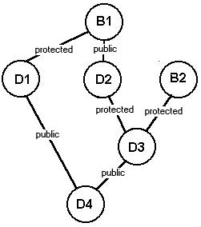
Постановка задачі:
Реалізовано два базові класи B1 із полем b1 та конструктором B1 (int _b1 = 0) та B2 із полем b2 та конструктором B2(long _b2 = 0), обидва класи реалізують базовий функціонал, а саме віртуальний метод Show() для виведення полів об’єкту та Init() -для ініціалізації полів об’єкта.
Від класу B1 йдуть два похідних класи: D1 із полем d1 та конструктором: D1(int _b1 = 0, double _d1 = 0) та D2 із полем d2 та конструктором D2 (int _b1 = 0, short _d2 = 0), обидва похідні класи вкористовують віртуальне наслідування для вирішення проблеми ромба.
Від класів D2 та B2 побудовано клас нащадок D3 із полем d3 конструктором: D3(int _b1 = 0, short _d2 =0, long _b2 =0, float _d3 = 0) та перевизначенням вірульних методів

Від класів D1 та D3 побудовано похідний клас D4 із полем d4 та конструкором: D4(int _b1 = 0, double _d1 = 0, short _d2 = 0, long _b2 = 0, float _d3 = 0, char _d4 = '\0'), цей клас також перевизначає віртуальні методи попередніх класів.
Об’єктна модель:
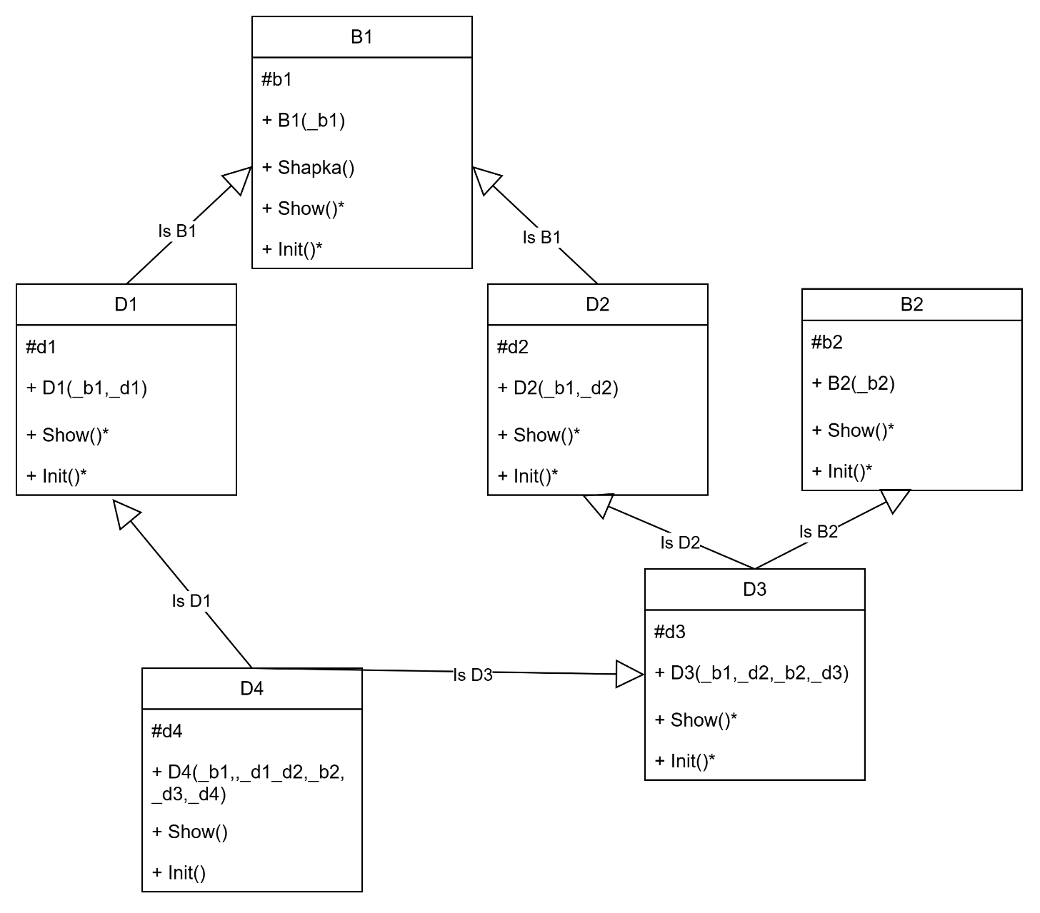
Лістинг:
B1.h:
#pragma once

#include <iostream>
#include <iomanip>
#include <string>
using namespace std;
class B1 {
protected:
int b1;
public :
B1(int _b1 = 0) : b1(_b1) { cout << "Викликано консруктор класу B1" << endl; }
virtual void Show() {
cout << setw(18) << b1 << " |";
}
virtual void Init() {
cout << "Введіть числове значення для b1: "; cin >> b1;
}
static void Shapka() {
cout << setw(20) << "b1 |" << setw(20) << "d1 |" << setw(20) << "d2 |" << setw(20) << "b2 |" << setw(20) << "d3 |" << setw(20) << "d4" << endl;
}
~B1() { cout << "Викликано деструктор класу B1" << endl; }
};
B2.h:
#pragma once
#include <iostream>
#include <iomanip>
using namespace std;
class B2 {
protected:
long b2;
public:
B2(long _b2 = 0) : b2(_b2) { cout << "Викликано конструктор базового класу B2" << endl; }
virtual void Show() {
cout << setw(18) << b2 << " |";
}
virtual void Init() {
cout << "Введіть довге число b2 "; cin >> b2;
}
~B2() { cout << "Викликано деструктор базового класу B2" << endl; }
};
D1.h:
#pragma once
#include "B1.h"
class D1: virtual protected B1 {
protected:
double d1;
public:
D1(int _b1 = 0, double _d1 = 0) : B1(_b1), d1(_d1) { cout << "Викликано конструктор похідного класу D1" << endl; }
void Show() override {
cout << setw(18) << d1 << " |";
}
void Init() override {
cout << "Введіть значення для подвійного дійсного поля d1: ";cin >> d1;
}
~D1() { cout << "Викликано деструктор похідного класу D1" << endl; }
};
D2.h:
#pragma once
#include "B1.h"
class D2 : virtual public B1 {
protected:
short d2;
public:
D2(int _b1 = 0, short _d2 = 0) : B1(_b1), d2(_d2) {
cout << "Викликано конструкор похідного класу D2" << endl;;
}
void Show() override {
cout << setw(18) << d2 << " |";
}
void Init() override {
cout << "Введіть коротке цілочсельне значення для d2: "; cin >> d2;
}
~D2() {
cout << "Викликано деструктор похідного класу D2" << endl;
}
};
D3.h:
#pragma once
#include "B2.h"
#include "D2.h"
class D3 : protected D2, protected B2 {
protected:
float d3;
public:
D3(int _b1 = 0, short _d2 =0, long _b2 =0, float _d3 = 0) : B1(_b1), D2(_b1,_d2), B2(_b2), d3(_d3) {
cout << "Викликано конструктор похідного класу D3" << endl;
}
void Show()override {
D2::Show();
B2::Show();
cout << setw(18) << d3 << " |";
}
void Init() override {
D2::Init();
B2::Init();
cout << "Введіть дійсне значення поля d3: "; cin >> d3;
}
~D3() {
cout << "Викликано деструктор похідного класу D3" << endl;
}
};
D4.h:
#pragma once
#include "D1.h"
#include "D3.h"
class D4 : public D1, public D3 {
protected:
char d4;
public:
D4(int _b1 = 0, double _d1 = 0, short _d2 = 0, long _b2 = 0, float _d3 = 0, char _d4 = '\0') : B1(_b1), D1(_b1, _d1), D3(_b1, _d2, _b2, _d3), d4(_d4) { cout << "Викликано конструктор похідного класу D4" << endl; }
void Show () override{
B1::Show();
D1::Show();
D3::Show();
cout << setw(20) << d4 << endl;
}
void Init() override {
B1::Init();
D1::Init();
D3::Init();
cout << "Введіть буквенне значення d4: "; cin >> d4;
}
~D4() { cout << "Викликано деструктор похідного класу D4" << endl; }
};
Main.cpp:
#include "D4.h"
#include <Windows.h>
int main()
{
SetConsoleOutputCP(1251);
SetConsoleCP(1251);
cout << "Створення об'єкту через консруктор: " << endl;
D4 d4 = D4(10, 12.5777, 1, 123981990, 11.11, 'A');
B1::Shapka();
d4.Show();
cout << "Заповнення полів вручну: " << endl;
d4.Init();
B1::Shapka();
d4.Show();
cout << "Виклик деструкторів:" << endl;
}

